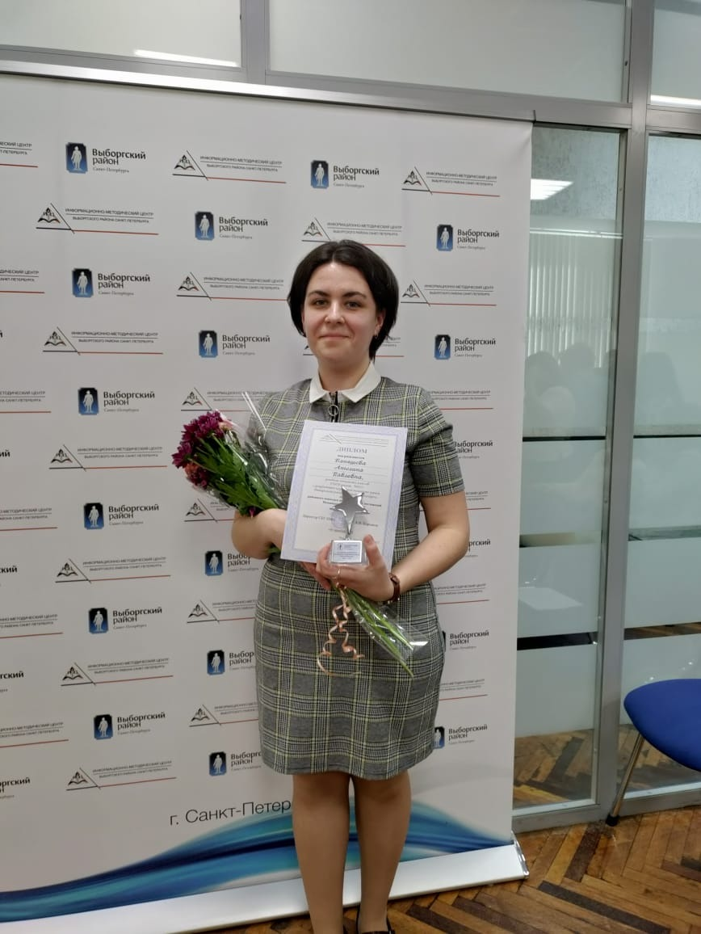
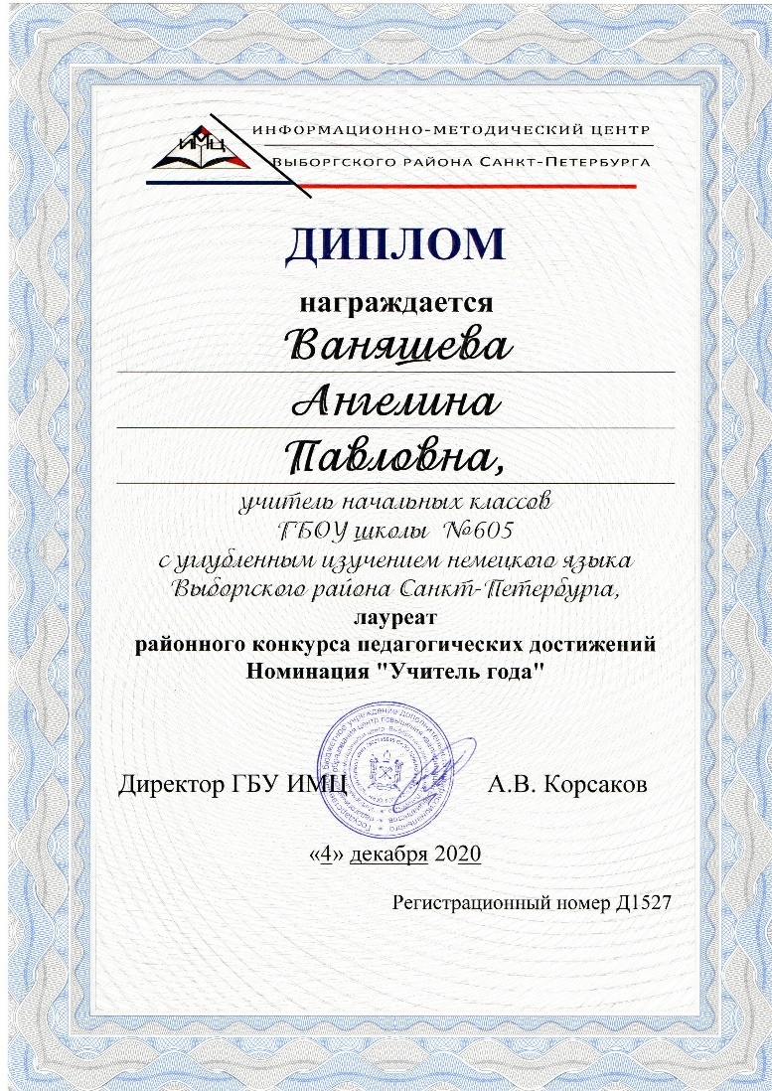
Радуемся! Гордимся!
Ваняшева Ангелина Павловна, учитель начальных классов, стала лауреатом районного конкурса педагогических достижений в номинации «Учитель года»
Поздравляем!

